**2019年韶关市交通干线沿线村庄村容村貌整治提升三年行动补助资金绩效评价报告**

**摘 要**

为认真贯彻落实乡村振兴发展战略、省委十二届四次全会和市委十二届七次全会及全市乡村振兴工作会议精神，着力破解农村“脏乱差”问题，全面提升农村人居环境水平，改善交通干线沿线村庄村容村貌，力争韶关市乡村振兴工作走在全省前列，结合市实际，开展韶关市交通干线沿线村庄村容村貌整治提升(以下简称“三沿”村庄整治提升）三年行动。市财政2019年度安排资金2,000万元，用于10个县（市、区）交通干线沿线村庄村容村貌整治建设。

根据《关于印发韶关市预算绩效管理委托第三方实施工作规程（试行）的通知》（韶财〔2016〕38号）、《韶关市财政局关于开展2020年市级财政重点评价工作的通知》（韶财绩〔2020〕1号）有关规定，韶关市财政局委托第三方机构独立对“三沿”村庄整治提升补助资金进行绩效评价。遵循“依法依规、客观公正、独立规范”的原则，以及“以结果为导向、基于证据”的评价思路，第三方机构组建了评价小组，制定了绩效评价指标体系，并通过绩效自评、现场评价和综合评价，项目评价得分为**70.58分**，绩效等级为“**中**”。

评价结果表明，韶关市“三沿”村庄整治提升效果一般。主要体现在：**一是，提升交通沿线景观品质。**打造省际廊道美丽乡村建设示范区，展现韶关形象。**二是，改善沿线村民居住环境。**改善农村人居环境，打造粤北特色鲜明的生态宜居美丽乡村。**三是，传承浓郁乡土风情文化。**传承历史文化、培育村级产业、激发农村活力，完成振兴乡村的愿景。

评价结果也发现，韶关市“三沿”村庄整治提升补助资金使用存在如下问题：**第一，绩效理念有待进一步强化。一是**部分资金使用单位绩效认识不到位；**二是**部分资金使用单位对绩效管理不够重视。**第二，资金管理有待进一步规范。一是**资金下达用途与实际不匹配**；二是**县级配套资金不足；**三是**预算执行率偏低。**第三，项目管理有待进一步完善。一是**项目未按实施方案推进，总体进度滞后；**二是**项目监督检查力度不足；**三是**各部门间沟通协调不畅。**第四，长效机制有待进一步健全。一是**后续实施资金缺口较大；**二是**后期管护机制不完整。

针对存在的问题，第三方提出如下建议：**第一，强化绩效管理理念，提升资金使用效益。一是**开展培训以提升绩效认识；**二是**压实绩效管理的主体责任。**第二，强化资金过程监管，提高资金管理水平。一是**强化“先谋事，后排钱”的理念；**二是**积极拓展资金来源渠道**；三是**提高专项资金监管水平**。第三，加强监督检查力度，提高项目管理能力。一是**完善奖惩机制；**二是**建立监督管理责任制；**三是**完善部门间沟通协调机制。**第四，健全完善相关制度，建立长效发展机制。一是**健全资金统筹整合长效机制；**二是**完善后期管护机制。

# 一、项目基本情况

## （一）项目背景

实施乡村振兴战略，着眼于“两个一百年”奋斗目标、顺应亿万农民对美好生活的向往作出的重大部署，是新时代做好“三农”工作的总抓手。为贯彻落实习近平总书记视察广东重要指示精神和省委书记李希来韶调研指示精神，按照乡村振兴的工作部署，根据《关于全域推进农村人居环境整治建设生态宜居美丽乡村的实施方案》（粤办发〔2018〕21号）要求，全面改善韶关市交通干线沿线村庄环境面貌，结合韶关市实际，市政府印发《韶关市交通干线沿线村庄村容村貌整治提升三年行动实施方案》 ( 韶府办〔2018〕 58 号）（以下简称《“三沿”村庄整治提升方案》），明确目标任务及工作内容。将交通干线沿线村庄打造成为展示韶关市乡村振兴成果的美丽景观廊道，为韶关市乡村振兴工作走在全省前列打下坚实基础。

市财政局安排预算资金2,000万元用于“三沿”村庄整治提升。

## （二）资金用途及支出情况

根据《关于提前下达韶关市交通干线沿线村庄村容村貌整治提升三年行动补助资金的通知》（韶财建〔2018〕26号），市财政局2019年安排预算2,000万元，用于韶关市10个县（市、区）“三沿”村庄整治提升建设。截至2019年12月31日，资金实际支出839.31万元，支出率为41.97%（见表1-1）。主要原因：一是项目实施滞后，浈江区、武江区、乳源县至评价基准日项目基本未施工；二是资金支付不及时，南雄市、始兴县至评价基准日项目建设基本完成，但资金支付率为0%。导致资金支出率较低。

表1-1 “三沿”村庄整治提升项目年度资金使用情况

| **序号** | **县（市、区）** | **年度预算（万元）** | **年度支出（万元）** | **支出率（%）** | **备 注** |
| --- | --- | --- | --- | --- | --- |
| 1 | 浈江区 | 100 | 3.96 | 3.96 | 截至现场评价日仍未开工，进度严重滞后 |
| 2 | 武江区 | 100 | 0 | 0 | 2019年8月通过专题会议，正式开展项目，2020年1月开工，开展滞后 |
| 3 | 曲江区 | 100 | 43.88 | 43.88 | 2019年8月完成验收，内部审核时间长，资金支付不及时 |
| 4 | 乐昌市 | 400 | 296.22 | 74.06 |  |
| 5 | 南雄市 | 400 | 0 | 0 | 2019年底完成约90%进度，但未支付资金，现场了解到施工单位递交请款申请晚 |
| 6 | 仁化县 | 300 | 295.24 | 98.41 |  |
| 7 | 始兴县 | 100 | 0 | 0 | 2019年底完工，但未支付资金，资金支付不及时 |
| 8 | 翁源县 | 100 | 100 | 100 |  |
| 9 | 乳源县 | 300 | 0 | 0 | 部门沟通不畅，2019年底开工，工作开展滞后 |
| 10 | 新丰县 | 100 | 100 | 100 |  |
| **合计** | | **2,000** | **839.31** | **41.97** |  |

## （三）项目绩效目标

**总目标：**建成基础设施配套和公共服务完善、村容村貌整洁有序、生态环境良好、粤北特色鲜明的生态宜居美丽乡村。促进村容村貌整体提升，达到“车在路上走，人在画中游”的效果。

**2019年阶段目标：** 选取乐昌市、南雄市两个地区作为全市“三沿”村庄整治提升整县推进试点，完成整治提升建设；其余县（区）选取本地区“三沿”村庄数量的10%作为试点村，积极开展先行先试，形成经验成熟、富有特色的整治改造模式，发挥示范引领作用。

# 二、绩效分析

评价小组采用座谈交流法、资料审阅法等方法，全方位、多视角对该项目进行评价，核实自评材料和各种数据的真实性和准确性，以掌握“三沿”村庄整治提升项目实施的客观状况。

## （一）投入

该指标主要从项目立项和资金落实两方面考察论证决策、目标设置、保障机制、资金到位及资金分配等方面的情况。指标分值20分，评价得分18.5分，得分率为92.5%。

**1.项目立项，包括论证决策、目标设置和保障措施指标。**指标分值12分，评价得分10.5分，得分率为87.5%。

**（1）论证决策，即论证的充分性**，指标分值4分，评价得分4分，得分率为100%。**一是**广东省委、省政府将农村人居环境整治作为广东实施乡村振兴战略的第一场硬仗，全面推进乡村振兴一体部署、一体推进，举全省之力推进农村人居环境整治，符合政策优先支持的领域和范围的政策背景；**二是**市住建管理局组织各县（市、区）相关部门开展摸底调查工作，并汇总数据；**三是**市规划局委托第三方编制了《韶关重点廊道各县市区项目情况分析》，围绕主要交通干线进行了深入调研研究；**四是**市住建管理局出具“三沿”村庄整治提升项目可研及绩效目标承诺报告，得出本项目是可行的，必要的，项目实施的各项条件均成熟，支出进度和计划合理，项目的绩效目标优良。

**（2）目标设置，包括目标完整性、目标合理性和目标可衡量性三项指标。**指标分值6分，评价得分5分，得分率为83.33%。

**1）目标完整性，**指标分值2分，评价得分1分，得分率为50%。《“三沿”村庄整治提升方案》包括实施内容、实施进度、时效性、产出数量、产出质量等内容。**但存在以下问题：一是**方案未明确效益指标，对项目实施效益描述不够清晰；**二是**各县（市、区）未提供市财政局标准格式的绩效目标申报表，未能明确各县（市、区）2019年度目标情况，指标不够细化。因此该项指标扣1分。

**2）目标合理性，**指标分值2分，评价得分2分，得分率为100%。市住建管理局牵头考察郴州、赣州交通沿线村庄房屋外立面整治改造的先进经验和做法，并结合自身实际情况编制《“三沿”村庄整治提升方案》，明确总目标和年度目标，2019年10月底前完成试点村建设，形成经验丰富，富有特色的整治改造模式，2020年完成50%以上，2021年完成100%。资金或项目属性特点、支出内容基本相关，体现项目决策意图，同时合乎客观实际。

**3）目标可衡量性，**指标分值2分，评价得分2分，得分率为100%。《“三沿”村庄整治提升方案》明确了2018年9月底完成宣传发动，2018年12月底完成规划设计，选取乐昌市、南雄市作为全市推广县，其余县（区）选取10%的村庄作为试点村，根据“六个统一”的要求，于2019年8月底完成重点示范村建设。涉及时间节点、完成数量及完成质量清晰。

**（3）保障措施，包括制度完整性和计划安排合理性两项指标。**指标分值2分，评价得分1.5分，得分率为75%。

**1）制度完整性，**指标分值1分，评价得分0.5分，得分率为50%。市自然资源局、市住建管理局、市农业农村局制定了《韶关市加强农村住房建设管理的指导意见》，明确了建设基本原则、建设规范要求、工作程序、监管办法等内容。实施过程中，资金使用按照《关于印发〈韶关市财政支农专项资金报账制实施〉的通知》（韶财农〔2005〕133号）及《韶关市交通干线沿线村庄风貌整治提升（外立面整治）资金奖补方案》的规定实行。招标按《[招标投标法](http://www.baidu.com/link?url=8RF1WGYuf-7Tzd4b76MXoovaXsCj0V00pKz6y80qdCWsLcnsYWn82bJjbr8iW0dzkJKtVZMyBwrxX29dGkz2WxBwUhnV_lCnpInT1LgIOKn7VRblGZ4JCji1dJIiDePhUEIv6UrLk9pMEdwOFHO6v_VxyAkT1iGxGMs3HOKeiZ5Qg5TM-fvOr5CzSkDl7Ol_uAgCZ95D0yjB8AetSMf2_dLMVZWtKkBoOB6t1PajVza" \t "https://www.baidu.com/_blank)》相关程序实施，各县（市、区）住建管理局结合实际情况进一步制定建设工作方案和细化相关工作要求及制度。

**存在问题：**根据《“三沿”村庄整治提升方案》附件5“制定政策文件任务清单”要求，经现场核查，个别制度没有制定，如未制定《韶关市“三沿”村庄整治提升（外立面整治）考核办法》等。该项指标扣0.5分。

1. **计划安排合理性，**指标分值1分，评价得分1分，得分率为100%。项目计划2018年9月底前完成宣传发布阶段；2018年10月底前完成规划设计阶段（方案、摸底调查等）；2018年12月底前完成规划设计阶段（村庄规划、制度落实等）；2019年8月底前完成重要示范阶段。整个过程开展意义明确、建设内容明确、工作步骤清晰、任务分工明确，计划安排合理。

**2.资金落实，包括资金到位置和资金分配指标。**指标分值8分，评价得分8分，得分率为100%。

**（1）资金到位率。包括资金到位率和资金到位及时性两项指标。**指标分值5分，评价得分5分，得分率为100%。

**1）资金到位率，**指标分值3分，评价得分3分，得分率为100%。根据《关于提前下达韶关市交通干线沿线村庄村容村貌整治提升三年行动补助资金的通知》（韶财建〔2018〕26号），2019年“三沿”村庄整治提升补助资金2,000万元足额及时拨付到各县（市、区）财政部门，资金到位率100%。

**2）资金到位及时性**，指标分值2分，评价得分2分，得分率为100%。市财政局于2018年12月13日下达资金至各县（市、区）财政部门，资金到位及时。

**（2）资金分配，即资金分配合理性，**指标分值3分，评价得分3分，得分率为100%。乐昌市、南雄市由于项目启动前已开展此项工作，有丰富的经验及优质的模式，选择两市作为整县推进试点市，分配专项资金各400万元；仁化县、乳源县作为省际廊道美丽乡村示范区，分配专项资金各300万元；其余各县（市、区）分配100万元，用于开展试点村工作，项目经费安排意见按相关流程经市政府审批，资金分配合理。

## （二）过程

该指标主要从资金管理和事项管理两个方面考察项目资金支付、支出规范性、项目实施程序和项目监管等方面的情况。指标分值20分，评价得分13.52分，得分率为67.6%。

**1.资金管理，包括资金支付和支出规范性指标。**指标分值12分，评价得分8.52分，得分率为71%。

**（1）资金支付,即资金支付率，**指标分值6分，评价得分2.52分，得分率为42%。该项目预算资金为2,000万元，截至2019年12月31日，资金实际支出839.31万元，支付率为41.97%（见图2-1）。

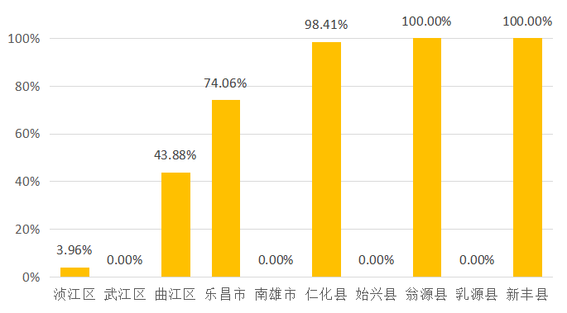图2-1 各县（市、区）项目资金支出率

**资金支付率偏低原因：一是**工作开展晚。乳源县于2020年1月签订施工合同，现场评价了解到，资金使用单位变更为农业农村局，存在部门沟通协调不到位，未按资金配套的《“三沿”村庄整治提升方案》工作步骤执行。**二是**资金支付不及时。始兴县2019年12月完成工程建设，但年度资金支出率为0%。**三是**项目实施滞后。浈江区项目截至2020年5月底尚未开工，仅支付一笔咨询费；武江区2020年1月签订施工合同。因此该项指标扣3.48分。

**（2）支付规范性，**指标分值6分，评价得分6分，得分率为100%。**一是**资金使用按《韶关市全域推进农村人居环境整治建设生态宜居美丽乡村市级财政资金筹集和使用监管办法》及相关财务制度执行，按流程支付资金，报批手续合规，未发生预算调整情况。**二是**按合同约定及监理报送的进度进行资金申报，支出范围和标准符合规定。**三是**资金使用做到专款专用，设立专账核算。

**2.事项管理，包括实施程序和管理情况两个指标。**指标分值8分，评价得分5分，得分率为62.5%。

**（1）实施程序，即程序规范性，**指标分值4分，评价得分3分，得分率为75%。项目按《“三沿”村庄整治提升方案》的相关工作步骤实施，大部分县（市、区）按要求编制了符合自身实际的工作方案（详见表2-1）。项目按招标程序进行招投标，建设、验收等按《韶关市加强农村住房建设管理的指导意见》实施。

**存在问题：一是**浈江区未编制“三沿”村庄整治提升工作方案。**二是**现场评价发现，南雄市2019年实施内容为风貌整治、绿化、美化，与《“三沿”村庄整治提升方案》的指导思想“‘三沿’村庄整治提升（以外立面整治为重点）的主攻方向”存在偏差。因此该项指标扣1分。

表2-1 各市县“三沿”村庄整治提升工作方案

| 序号 | 县（市、区） | 实施方案 |
| --- | --- | --- |
| 1 | 武江区 | 武江区交通干线沿线村庄村容村貌整治提升三年行动实施方案 |
| 2 | 曲江区 | 曲江区交通干线沿线村庄房屋整治提升改造实施方案 |
| 3 | 乐昌市 | 乐昌市交通干线沿线房屋整治实施方案 |
| 4 | 南雄市 | 南雄市交通干线沿线村庄村容村貌整治提升三年行动实施方案 |
| 5 | 仁化县 | 仁化县交通干线沿线村庄房屋整治改造三年行动实施方案 |
| 6 | 始兴县 | 始兴县交通干线沿线村庄房屋整治改造实施方案 |
| 7 | 翁源县 | 翁源县交通干线沿线村庄房屋整治改造实施方案 |
| 8 | 乳源县 | 乳源瑶族自治县铁路沿线环境综合整治工作方案 |
| 9 | 新丰县 | 新丰县交通干线沿线村庄房屋整治改造三年行动实施方案 |

**（2）管理情况，即监管有效性，**指标分值4分，评价得分2分，得分率为50%。**一是**建立了市级统筹、县级主体、乡镇实施的联动工作机制，各资金使用单位成立了工作协调机制、建立了相关的资金管理、补助措施及项目管理制度等；**二是**市住建管理局2019年8月、9月分别致函邀请市规划建设局、市房地产房管所对规划设计实施进行深入开展督导工作，起到一定的外部监督作用。

**存在问题：**部分县（市、区）项目进度滞后，资金支付率低，市住建管理局未能及时掌握相关信息，并采取有效的措施进行纠偏，存在监管不到位。如乳源县由于当地原因，项目由农业农村局组织实施，现场评价发现，项目进度滞后，市住建管理局不清楚实施单位变更的情况。因此该项指标扣2分。

## （三）产出

该指标主要从经济性和效率性两方面考察预算控制、成本控制、完成进度及完成质量等方面的情况。指标分值30分，评价得分19.69分，得分率为65.63%。

**1.经济性，包括预算控制和成本控制两个指标。**指标分值5分，评价得分5分，得分率为100%。

**（1）预算控制，**指标分值3分，评价得分3分，得分率为100%。“三沿”村庄整治提升项目2019年度预算2,000万元，截至评价基准日2019年12月31日，资金实际支出839.31万元。通过资料核查及现场座谈了解到，预算到位，项目按合同规定实行，未造成预算超支。

**（2）成本控制，即成本节约，**指标分值2分，评价得分2分，得分率为100%。核查工程量清单以及合同内容情况，与同类项目或市场价格比较，项目实施的成本(包括造价、货物单价和人员经费）属于合理范围。

**2.效率性，即完成进度及完成质量，包括交通沿线村容村貌整治村庄数（个）、年度建设完成率、年度建设完成及时率及验收合格率。**指标分值25分，评价得分14.69分，得分率为58.76%。

**（1）完成进度，包括交通沿线村容村貌整治村庄数（个）、年度建设完成率及年度建设完成及时率三项指标。**指标分值19分，评价得分8.69分，得分率为45.74%。

**1）交通沿线村容村貌整治村庄数（个），**指标分值6分，评价得分4.09分，得分率为68.17%。依据市住建管理局统计的《各县(市、区）交通沿线外立面提升试点汇总表》，2019年度试点共涉及22个村庄，截至2019年12月底，共完成15个村庄整治（见表2-2），7个未完成整治的村庄中，浈江区1个村庄整治项目未开工；武江区1个村庄整治项目准备开工；南雄市1个村庄整治项目已开工，完成工程量90%；乳源县3个村庄整治项目准备开工；乐昌市1个村庄整治项目未开工。因此该项指标扣1.91分。

表2-2 各市县项目建设任务完成情况

| 序号 序号 | 县(市、区） | 示范段 | 整治村庄数（个） | 至评价基准日完成整治村庄数（个） | 未完成原因 | 整体整治实际完成时间 |
| --- | --- | --- | --- | --- | --- | --- |
| 1 | 浈江区 | 省道248线从工业园交汇处起至犁市镇厢廊村与乳源县交界处 | 1 | 0 | 至现场评价日仍未开工，进度严重滞后 | 至现场评价日未开工 |
| 2 | 武江区 | 西河镇下坑村 | 1 | 0 | 2019年8月通过专题会议，正式开展项目，开展滞后 | 2020年2月 |
| 3 | 曲江区 | 乌石镇乌石村委张屋村（坪岗） | 3 | 3 |  | 2019年8月 |
| 4 | 乐昌市 | 坪石镇转村村委会107国道两旁 | 5 | 4 | 个别村房屋基础较差、部门沟通不畅，进度缓慢 | 至现场评价日未完成 |
| 5 | 南雄市 | 珠玑镇中站村段 | 1 | 0 | 涉及村民征地问题，拖延工期 | 至现场评价日未完成 |
| 6 | 仁化县 | 国道106线城口镇城群村段 | 2 | 2 |  | 2019年12月 |
| 7 | 始兴县 | 太平镇棠加村 | 1 | 1 |  | 2019年12月 |
| 8 | 翁源县 | S250游溪镇莲塘村至桂头镇阳陂村段 | 3 | 3 |  | 2020年1月 |
| 9 | 乳源县 | 新丰县马头镇潭石村 | 3 | 0 | 部门沟通不畅，工作开展滞后 | 2020年3月 |
| 10 | 新丰县 | 六里—江尾—坝仔段（省道245线） | 2 | 2 |  | 2019年10月 |
| 合计 | |  | 22 | 15 |  |  |

注：评价基准日为2019年12月31日；现场评价日为2020年6月1日。

**2）年度建设任务完成率，**指标分值6分，评价得分3分，得分率为50%。截至2019年12月底，完成年度建设任务的县（市、区）共计5个（见图2-2），完成年度建设任务的50%。其中，浈江区实施进度严重滞后，项目于2019年9月签订EPC项目合同，至现场评价日仍未开工；武江区工作开展滞后，项目于2019年8月通过区委书记会议开始前期工作，项目推进时间已是《“三沿”村庄整治提升方案》要求完工的时间；南雄市项目涉及村民征地问题，工期延迟；乳源县建设主体变更，沟通不充分，项目开展较晚；乐昌市个别村存在建设基础较差、和其他部门沟通不够充分等问题，其中一个村庄整治进度缓慢。因此该项指标扣3分。

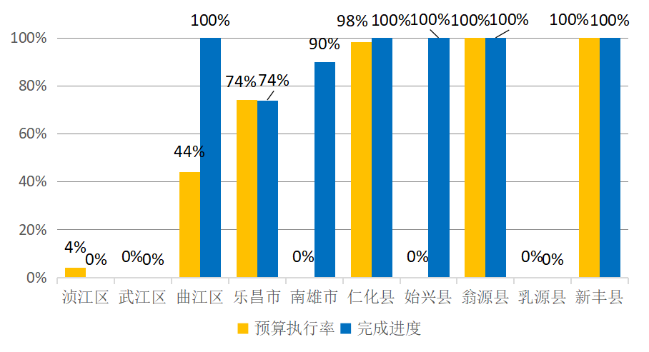图2-2各市县项目预算执行进度与事项完成进度

**3）建设任务完成及时率，**指标分值7分，评价得分1.6分，得分率为22.86%。各县（市、区）完成进度不尽理想。按《“三沿”村庄整治提升方案》实施要求，应于2019年4月底前完成施工前准备工作；2019年8月上旬完成施工工作；2019年8月底完成验收，质料归档等工作。经核查，2019年8月底完成项目的县（市、区）共计1个，为曲江区；2019年10月底完成项目的县（市、区）共计1个，为新丰县；2019年12月底完成项目的县（市、区）有2个，分别为仁化县、始兴县；南雄市、乐昌市、浈江区截止2020年5月底仍未完成（见表2-2），项目实施滞后。因此该项指标扣5.4分，评价得分1.6分，得分率为22.86%。

**（2）完成质量，即验收合格率，**指标分值6分，评价得分6分，得分率为100%。建设单位按照六个“统一”要求，严格执行验收程序，施工质量均合格，资料审查及专家现场实地考察未发现质量问题，现场进行问卷调查，群众反映无存在质量问题情况，验收合格率100%。

## （四）效益

该指标主要从效果性及公平性两方面考察社会效益、生态效益、可持续发展及满意度等方面的情况。指标分值30分，评价得分18.87分，得分率为62.90%。

**1.效果性，包括社会效益、生态效益和可持续发展情况。**指标分值25分，评价得分13.87分，得分率为55.48%。

**（1）社会经济效益，包括沿线村庄整治覆盖率、沿线村庄整治达标率及社会关注度三项指标。**指标分值12分，评价得分6.87分，得分率为57.25%。

**1）沿线村庄整治覆盖率，**指标分值5分，评价得分0.87分，得分率为17.40%。经摸底调查，韶关市交通干线沿线村庄镇村整治数量共计372个，按《“三沿”村庄整治方案》要求，2019年度 “三沿”村庄整治目标任务为126个村庄，实则2019年交通沿线村庄整治数共计22个，与计划数量差距较大，不尽理想。沿线村庄整治覆盖率为17.46%（见表2-3），建设未能达到预期规模，整治效果不够明显。因此该项指标扣4.13分。

表2-3 各县（市、区）沿线村庄2019年度整治情况表

|  |  |  |  |  |  |
| --- | --- | --- | --- | --- | --- |
| 序号 | 县(市、区） | 摸底调查数（个） | 2019年目标任务数（个） | 2019年资金对应整治村庄数（个） | 2019年实际完成村庄整治数（个） |
| 1 | 武江区 | 25 | 3 | 1 | 0 |
| 2 | 浈江区 | 3 | 1 | 1 | 0 |
| 3 | 曲江区 | 36 | 4 | 3 | 3 |
| 4 | 乐昌市 | 67 | 67 | 5 | 4 |
| 5 | 南雄市 | 29 | 29 | 1 | 0 |
| 6 | 仁化县 | 39 | 4 | 2 | 2 |
| 7 | 始兴县 | 36 | 4 | 1 | 1 |
| 8 | 翁源县 | 71 | 7 | 3 | 3 |
| 9 | 新丰县 | 11 | 1 | 2 | 0 |
| 10 | 乳源县 | 55 | 6 | 3 | 2 |
| 合计 | | 372 | 126 | 22 | 15 |

**2）沿线村庄整治达标率，**指标分值4分，评价得分4分，得分率100%。依据《“三沿”村庄整治方案》附件三美丽宜居标准，住房管理指标达到规范农村住房建设管理有序，基本实现外观整洁、建设有序和管理规范的要求。**一是**规范农村住房建设管理程序。市自然资源局、市住建管理局、市农业农村局制定了《韶关市加强农村住房建设管理的指导意见》，引导村民有规划的建设，有效的减少农村住房建设违建乱建现象。**二是**基本实现外观整洁。现场考察，完工项目外观实现颜色统一，风格统一，特点鲜明，效果基本达标。如：乐昌市采用平改坡模式整饰屋顶，屋顶颜色在结合当地风貌和村民意愿，选择较为鲜明的红色，提升整体视觉。**三是**建设有序、管理规范。项目实施按方案要求执行，各项管理规定、经办流程、操作规范比较完善，形成了比较完整的组织体系。

**3）社会关注度，**指标分值3分，评价得分2分，得分率为66.67%。“三沿”村庄整治提升项目自筹划起，韶关电视台、韶关日报、韶关文明网等媒体均做了相关报道。但新闻报道仅限于韶关地方媒体，辐射范围不够广阔。部分群众对于外立面整治相关政策及工作理解还不够，有担心屋顶漏水、农作物无地方晾晒等问题，对外立面整治工作存在抵触心理。因此该项指标扣1分。

**（2）生态效益，包括交通沿线景观改善效果及村庄规划整体效能提升两项指标。**指标分值7分，评价得分4分，得分率为57.14%。

**1）交通沿线景观改善效果，**指标分值4分，评价得分2分，得分率为50%。项目实施坚持六个“统一”的要求，村庄整体村容村貌得到了变化，“一线一格调、一村一色彩”效果基本完成，提高了村庄生态环境质量，加强了村民的生态保护意识，为乡村发展带来了发酵力。2019年作为试点开展年，涌现出了部分科学可推广的美丽村庄。但由于个别县（市、区）存在年度任务未完成情况，达不到规模化效果，使得整体的整治效果不够理想。此项指标扣2分。

**2）村庄规划整体效能提升，**指标分值3分，评价得分2分，得分率为66.67%。市政府编制了《“三沿”村庄整治提升三年行动实施方案》对项目规划、村庄布局、项目实施、部门分工做出了明确描述， 各县（市、区）编制农村全域规划，实现规划全覆盖。打造总体谋划、统筹推进、点面结合、示范引导的特色乡村振兴规划体系。但个别县（市、区）项目相对实施滞后，存在完成情况不尽理想的情况，使得总体布局出现断点，村庄规划整体效能提升不足。此项指标扣1分。

**（2）可持续发展，**指标分值6分，评价得分3分，得分率为50%。部分县（市、区）依据实际情况因地制宜采取群众管护、承包管护、政府管护等管护方式。项目存在“重建设轻管理”现象，**一是**项目后期管护配套的政策措施不到位，缺乏相关的方案或指引进行引导实施；**二是**未落实管护资金来源，各县（市、区）未安排相应的后期管护资金；**三是**制度不够完善，部分实施单位未编制此类项目管护制度。**四是**2020年-2021年度建设资金来源未落实。因此该项指标扣3分。

**2.公平性，即为满意度情况，**指标分值5分，评价得分5分，得分率为100%。

**（1）满意度，即受益对象满意度指标，**指标分值5分，评价得分5分，得分率为100%。评价小组通过实地走访查看4个县（市、区）“三沿”村庄整治提升建设现场，同管理人员交流及现场发放调查问卷等方式，对“三沿”村庄整治提升建设项目的效果进行满意度调查，现场调查满意度占比高于90%，群众总体比较满意。

三、评价结论

通过分析项目单位提供的相关资料，结合资料审查、专家评审、现场座谈等情况，总体上看，2019年韶关市交通干线沿线村庄“三沿”村庄整治提升三年行动补助资金实施效果一般。据此综合评定，补助资金使用绩效得分为70.58分（各指标得分见附件2），绩效等级为“**中**”。

四、主要绩效

## （一）提升交通沿线景观品质。

韶关市作为广东省“北大门”，作为粤港澳地区辐射内陆腹地的“黄金通道”，是展示全省形象的重要窗口，打造省际廊道美丽乡村建设示范区是展现韶关形象的重要举措。通过“三沿”村庄整治提升，改变沿线农村“脏乱差”现象，形成富有地方特色的风貌，提升韶关作为广东“北大门”的城市形象。如乳源县，选择武广高铁、京广高铁沿线村庄作为整治提升试点，在村庄整治上充分融合瑶族文化，实施了房屋立面及瓦面复古改造。通过统一整体基调，打造瑶族特色乡村元素，展示村庄其独特的风貌及气质，让旅客感受到瑶族文化魅力。

图4-1 乳源县“三沿”村庄整治提升后效果图

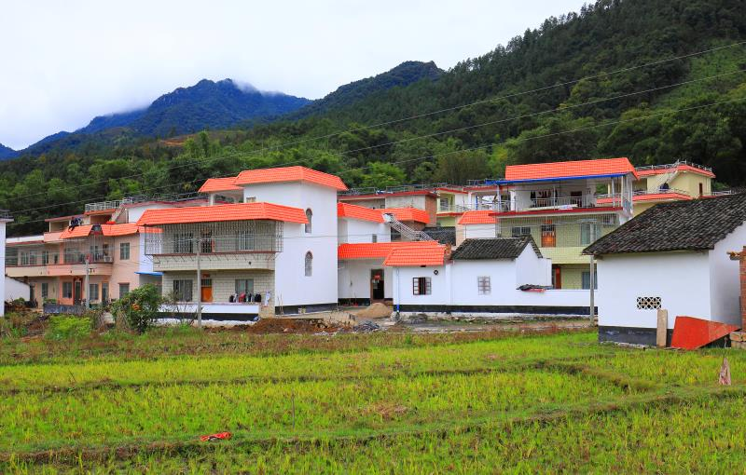

## （二）改善沿线村民居住环境。

项目建设以村民为出发点，调动广大农民的积极性，主动性，引导村民积极投入宜居美丽乡村建设，把项目做到实处，把为群众谋福祉作为出发点和落脚点，实现共谋共建共管共享。在营造整洁、有序的基础上，结合村庄特色和实际需求，完成村庄景观、农房风貌的美化提升，着力改善农村人居环境，补齐农村基础设施短板，提升乡村整体形象，打造粤北特色鲜明的生态宜居美丽乡村。如乐昌市，根据现有房屋外墙现状及村民意愿，分别设计五种不同风格，结合本地经济发展水平和住户承受能力，采取以镇（街）为统筹，以住户为主体，按奖补方式，采用“一户一册”的模式，推进沿线房屋外立面改造工作，打造出实用、简约、美观的村容村貌，实现沿线村庄整洁干净，自然生态良好，形成具备地方特色的生态宜居美丽乡村。

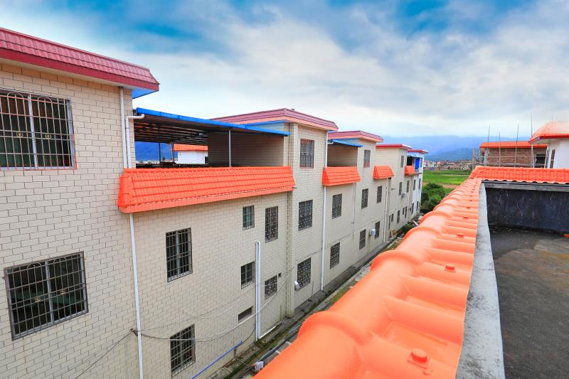

图4-2 乐昌市“三沿”村庄整治提升后效果图

## （三）传承浓郁乡土风情文化。

在建设“三沿”村庄整治提升进程中，引导乡镇充分挖掘自身资源禀赋，不断探索适合于县情、乡情和村情的建设路径，尊重地方民俗风情和生活习惯，突显广府、客家、瑶族等文化特色。传承历史文化、培育村级产业、激发农村活力，将传统特色与提升农村发展经济相结合，推动实现传承文明、盘活资源、注入活力、完成振兴乡村的愿景。如南雄市珠玑镇，作为重点集镇，连接着传统村落，现场评价发现，在项目筹划前就已完成“三沿”村庄（外立面）整治提升工作，项目实施结合建筑条件、人文积淀，以客家风格为主，提取建筑风格元素，如：花窗、土阳台、马头墙等，结合青砖、白墙、青瓦的分层次外立面统一设计，补齐农村基础设施短板，在重要路口及路边设置景观带，厚植乡村文化振兴基础，形成风格统一的景观效果，构筑一体化文化服务体系,增加村落的文化氛围，夯实乡村文化振兴的阵地。

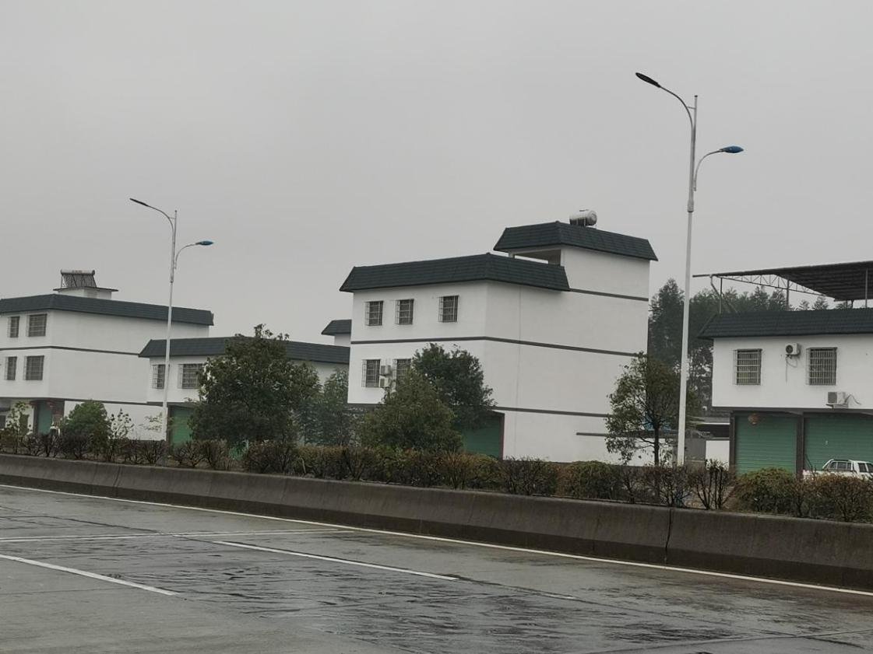

图4-3 南雄市“三沿”村庄整治提升后效果图

五、存在问题

评价中发现，“三沿”村庄整治提升建设项目取得成效的同时，也存在一些不足之处，具体如下：

## （一）绩效理念有待进一步强化。

**一是**部分资金使用单位绩效认识不到位。各县（市、区）资金使用普遍存在“重投入轻管理”、“重支出轻绩效”的观念。现场核查发现项目普遍存在建设进度滞后，完工发挥工程效益的项目较少，一定程度上影响财政资金使用效益；同时资金使用单位认为绩效评价就是现场督导、查阅材料，未真正理解到绩效评价是对财政支出“花钱必问效、无效必问责”重要评价手段。

**二是**部分资金使用单位对绩效管理不够重视。评价过程中，发现部分资金使用单位提交资料不及时，经多次催交后才提供资料；自评报告撰写质量不高，项目实施过程、项目绩效部分撰写较简单，反映资金使用单位对绩效管理不够重视。

## （二）资金管理有待进一步规范。

**一是**资金下达用途与实际不匹配。根据《“三沿”村庄整治提升三年行动实施方案》的工作安排，2018年底完成摸底调查工作。市住建管理局2018年11月27日向市财政局报送《关于“三沿”村庄整治提升各县（市、区）工作经费意见的函》，用于深入开展摸底调查工作、把握各项基础数据。市财政局2018年11月27日复函同意市住建管理局资金安排。根据实地核查情况，各县（市、区）实际将该补助资金用于“三沿”村庄整治提升建设（外立面整治）,并非用于开展摸底调查工作、把握各项基础数据。该补助资金用途存在下达用途与实际不一致。

**二是**县级配套资金不足。2019年度任务为完成乐昌市、南雄市的全市“三沿”村庄整治提升和其他县（市、区）10%“三沿”村庄整治提升任务，任务所需资金远远大于2019年下达补助资金2,000万元。部分县（市、区）未进行资金统筹或拓展其他资金来源，更多为“看菜吃饭”，导致项目实际建设任务与2019年规划任务数量差距较大，规划建设任务完成不够理想。

**三是**预算执行率偏低。截至评价基准日2019年12月31日，实际支出839.31万元，支出率41.97%。现场核查了解到，各县（市、区）资金使用未制定详细的计划，偏离《“三沿”村庄整治提升方案》工作步骤要求。其中，武江区、浈江区、乳源县等地区的项目截至评价基准日基本未开始施工，导致资金支出率较低。

## （三）项目管理有待进一步完善。

**一是**项目未按实施方案推进导致总体进度滞后。根据《“三沿”村庄整治提升方案》要求，2018年12月底前完成规划设计阶段，2019年4月底前完成前期工作，2019年8月上旬完成施工工作。根据资料审查及现场核查情况，大部分县（市、区）未按照实施方案要求推进项目实施，各节点要求完成的任务存在滞后现象。

**二是**项目监督检查力度不足。项目实施过程中市住建管理局缺乏对资金的专项督查，未能通过定期监督检查及时发现问题并迅速进行调整。实地核查发现，乳源县项目实施主体为县农业农村局非住建管理局，直至现场评价时才发现此问题，反映日常监督检查不到位。

**三是**各部门间沟通协调不畅。在项目建设过程中，存在部门间横向及纵向沟通不充分的问题。乳源县由于当地原因，项目由农业农村局统筹实施，项目实施进度滞后，经现场核查了解到，市人民政府编制的《“三沿”村庄整治提升方案》，由于工作交接不充分等原因，县农业农村局不清楚项目的具体实施方案，县住建管理局项目交接后未及时掌握项目实施动态，使得工程进度出现“空挡”期。同时，还存在项目涉及的“三线”改迁部门间沟通不畅的问题，从而影响实施进度。

## （四）长效机制有待进一步健全。

**一是**后续实施资金缺口较大。根据摸底调查得出，规划涉及改造村庄372个、改造楼房30,760栋，外立面改造面积510,6217平方米，预计资金7.65亿元，涉及资金量大，各市县反映地方财政困难，项目后续推进资金缺口较大，难以确保按方案时间节点完成建设任务。

**二是**项目长效管护机制不够健全。项目实施完成后，未制定相应的管护制度和明确管理机构。实地核查了解到，部分项目由村民自治、政府牵头村民委托第三方或建设单位相关人员定期巡视等方式进行后续管理。项目后续维护资金、人员、管理、制度等不够健全，容易出现“脏乱差”反弹问题。

六、相关建议

为提高专项资金的使用绩效，提升运营管理水平，针对存在问题，提出如下建议。

## （一）强化绩效管理理念，提升资金使用效益。

**一是**开展培训以提升绩效认识。建议各资金使用单位加强对预算绩效管理政策学习，准确理解绩效内涵、原理、方法和内容，强化业务管理人员和财务人员的绩效管理理论水平，切实提高对绩效管理的认识。

**二是**压实绩效管理的主体责任。建议压实各资金使用单位绩效管理主体责任，对在绩效管理过程中消极应对，不积极配合的单位予以通报，甚至削减项目预算安排或暂缓安排预算，以督促资金使用单位改变传统“只管花钱不问绩效”的观念，切实提高对绩效的重视。

## （二）强化资金过程监管，提高资金管理水平。

**一是**强化“先谋事，后排钱”的理念。市住建管理局做实项目前期工作，充分论证项目实施的必要性、可行性、预算合理性等，并明确项目的绩效目标。在项目前期论证充分可行的前提下，方可安排预算资金，切实加强预算安排的源头管理。

**二是**积极拓展资金来源渠道**。**一方面**，**探索“企业援建”“多方筹建”等多元化筹建模式，倡导企业和社会贤达热心人士，积极出资出力，共建文明家园，努力引导社会力量参与项目建设，通过宣传广告、旅游资源、田园综合资源、政策减免等，达到建设共赢目的；另一方面，结合乡村振兴战略实施资金，整合农业、环保、水利等涉农资金统筹使用，避免条块分割使用，发挥综合效益。

**三是**提高专项资金监管水平。一方面，引进公众监督，及时公开项目名称、批复文件、建设内容、资金来源、建设地点、受益范围、管护责任等重要信息及专项资金的审计情况和监管过程，提高专项资金使用的透明度；引进会计师事务所第三方监管，形成外部压力规范专项资金的使用。另一方面，建立起绩效评价的激励约束机制，实行绩效评价结果和专项资金安排相挂钩。通过绩效评价结果的应用，切实强化资金使用管理，不断提高财政专项资金的使用效率和效益。

## （三）加强监督管理力度，提高项目管理能力。

**一是**完善奖惩机制，细化奖惩条文，确保机制的约束，落实各级项目责任人，并将考核情况与评先评优、职务晋升等相挂钩，增强了工作人员的主动性和危机感。对容易成为项目筹备工作“绊脚石”的“不作为、不担当、不落实”等“三不”问题，进行“三不”问题的问责、通报。提高项目管理效率。

**二是**出台监督管理责任制，定制细化量化、科学合理、注重实际、可操作强的“监管考核”，建立刚性的问责机制，突出考核问责，通过强化考核和追责，将监管检查工作变为“监管责任”考核。同时对接乡镇监管部门，通过对项目实施过程中的监督管理，发现管理中存在的问题，及时反馈修改，实现“监管与再监管”，避免出现“工作空挡”和监管不到位现象。

**三是**针对部门间存在沟通不够充分的现象，完善部门间沟通协调机制，建立沟通小组及协调交流平台，明确相关事项及记录障碍情况，把工作交接落实到书面上，加强主观能动性，以促进工作协调与沟通。

## （四）健全完善相关制度，建立长效发展机制。

**一是**健全资金统筹整合长效机制。主动加强各部门的沟通协调，整合财政资源，加强性质相同、用途相近的资金统筹使用，切实提升政策效果和资金使用效益。明确资金来源途径，完善资金规划方案。确保资金充足，提高方案整体效能，增强乡村振兴战略的系统性、整体性和协同性。

**二是**完善相应后期管护机制，落实资金、人员机构、管理措施等事宜。可应用“委托第三方运营”、“运营补贴”等管护模式，实现运营统一化、标准化管理，提高村民自我意识，确保项目效益的可持续性。

附件：1“三沿”村庄整治提升建设项目绩效评价说明

2“三沿”村庄整治提升建设项目绩效评分表

附件1

**“三沿”村庄整治提升建设项目绩效****评价说明**

# 一、评价目的

通过绩效评价，衡量“三沿”村庄整治提升建设项目绩效，检验资金使用是否达到预期目标，资金管理是否规范，资金使用是否有效，并总结经验，分析存在问题，有针对性地采取有效措施，进一步改进和加强财政支出项目管理，切实提高财政资金使用效益。

# 二、评价原则和方法

根据财政部和省市有关财政支出绩效评价的规定，遵循“客观、公正、科学、规范”的原则，通过对项目的经济性、效率性、效果性、公平性的比较和分析，检测评价支出效率和支出效果。结合“三沿”村庄整治提升建设项目特点，评价方法主要采用目标预定与实施效果比较法，评价指标分析采用定量指标分析，并辅以部分定性分析。评价基准日为2019年12月31日。

# 三、评价依据

本次评价主要依据财政部和省市有关部门印发的相关文件：

（一）《韶关市预算绩效管理委托第三方实施工作规程（试行）》（韶财〔2016〕38号）；

（二）《韶关市财政局关于开展2020年市级财政重点评价工作的通知》（韶财绩〔2020〕1号）；

（三）财政部、广东省财政厅、韶关市财政局有关财政绩效评价的相关文件规定；

（四）评价项目的相关行业规划、文件资料等；

（五）韶关市各县（市、区）住建管理局、乳源县农业局及市住建管理局提交的绩效评价自评报告、基础信息表等佐证材料。

# 四、评价指标体系

根据《韶关市财政局关于开展2020年市级财政重点评价工作的通知》（韶财绩〔2020〕1号）附件5-2《财政支出项目绩效评价评分表》，结合实际情况且与委托方充分沟通，确定评价指标体系分为投入、过程、产出及绩效四大部分。指标体系采取百分制的计分方式（见表1），其中项目的投入指标标准分为20分，该部分指标主要考核项目论证决策充分性，目标设置的完整性、合理性和可衡量性，保障机制的制度完整性及计划安排合理性。过程指标标准分为20分，该部分指标主要考核资金管理过程中的资金支付、支付规范性性；项目管理过程中的实施程序和项目监管等情况；产出指标标准分为30分，该部分指标主要考核经济性和效率性；绩效指标标准分为30分，该部分指标主要考核项目效果性和公平性。**表1** **三沿”村庄整治提升建设项目绩效评价评分表**

| **评价指标** | | | | | | | | **评分标准** |
| --- | --- | --- | --- | --- | --- | --- | --- | --- |
| **一级指标** | | **二级指标** | | **三级指标** | | **四级指标** | |
| **名称** | **权重（%）** | **名称** | **权重（%）** | **名称** | **权重（%）** | **名称** | **权重（%）** |
| 投入 | 20 | 项目立项 | 12 | 论证决策 | 4 | 论证充分性 | 4 | 具有前期可行性研究报告或摸底调查工作总结等材料的,或经过集体会议协商、并咨询相关专家意见、且有文字材料的得4分。如无，则根据实际情况核定分数。 |
| 目标设置 | 6 | 完整性 | 2 | 依据相关基础信息和证据判断目标设置的完整性，即是否包含总目标和阶段性目标，是否包括预期提供的公共产品或服务的产出数量、质量、成本指标，预期达到的效果性指标，据此核定分数。 |
| 合理性 | 2 | 依据相关基础信息和证据判断目标设置的相关性，即绩效目标是否与资金或项目属性特点、支出内容相关，体现决策意图，同时合乎客观实际，据此核定分数。 |
| 可衡量性 | 2 | 依据相关基础信息和证据判断目标设置的可衡量性，即绩效目标设置是否有数据支撑、是否有可衡量性的产出和效果指标，据此核定分数。 |
| 保障措施 | 2 | 制度完整性 | 1 | 依据相关基础信息和证据判断制度完整性和是否具备条件实施，根据实际情况核定分数。 |
| 计划安排合理性 | 1 | 依据工作进度计划等相关基础信息和证据判断，并根据实际情况核定分数。 |
| 资金落实 | 8 | 资金到位 | 5 | 资金到位率 | 3 | 1.各类来源的资金足额到位的，得3分； 2.各类来源的资金未足额到位的，按实际到位金额/应到位金额*指标分值。 |
| 资金到位及时性 | 2 | 1.各类来源的资金及时到位的，得2分； 2.各类来源的资金及时到位的，按实际及时到位的金额/应及时到位的金额*指标分值。 |
| 资金分配 | 3 | 资金分配合理性 | 3 | 依据相关信息和证据判断资金分配是否合理，是否有助于实现资金的绩效目标。 |
| 过程 | 20 | 资金管理 | 12 | 资金支付 | 6 | 资金支出率 | 6 | 主要依据“支付额/预算额度*100*指标权重”计算核定得分，同时综合考虑工作进度，以及是否垫资或履行支付手续而影响支出率等因素适当调整最后得分。 |
| 支出规范性 | 6 | 支出规范性 | 6 | 1.预算执行规范性2分，按规定履行调整报批手续或未发生调整的，且按事项完成进度支付资金的得满分，否则酌情扣分。2.事项支出的合规性2分，资金管理、费用标准、支付符合有关制度规定的得满分，超范围、超标准支出，虚列支出，截留挤占、挪用资金的，以及其他不符合制度规定支出的，视情节严重情况扣分，直至扣到0分。 3.会计核算规范性2分，规范执行会计核算制度得满分，未按规定设专账核算，或支出凭证不符合规定，或其他核算不规范的，视具体情况扣分。 |
| 事项管理 | 8 | 实施程序 | 4 | 程序规范性 | 4 | 项目或方案按规定程序实施,包括项目或方案调整按规定履行报批手续，项目招投标、建设、验收等或方案实施严格执行相关制度规定的，得满分，否则酌情扣分。 |
| 管理情况 | 4 | 监管有效性 | 4 | 1.机制方面：资金使用单位或基层资金管理单位建立有效管理机制，且执行情况良好得2分，具体根据所提供的信息证据作出判断并核定分数。 2.监管落实方面：具体根据所提供的信息证据作出判断，如各级业务主管部门按规定对项目建设或方案实施开展有效的检查、监控、督促整改的，得2分；否则，视情况扣分。 |
| 产出 | 30 | 经济性 | 5 | 预算控制 | 3 | 预算控制 | 3 | 在预算执行进度与事项完成进度基本匹配的前提下，实际支出未超过预算计划的，得满分；实际支出超过预算的，或者支出未能保障事项相应完成进度的，酌情扣分。 |
| 成本控制 | 2 | 成本节约 | 2 | 在项目按照预算完成的前提下，与同类项目或市场价格比较，项目实施的成本（包括工程造价、物品采购单价、人员经费等）属于合理范围的（如与同类项目或市场价格大致相符的）得满分；成本不合理的（如明显高于或低于同类项目或市场价格的）酌情扣分。 |
| 效率性 | 25 | 完成进度 | 19 | 交通沿线村容村貌整治村庄数（个） | 6 | 指标得分=“完成建设村庄数/年度建设村庄数*100*指标权重”，并考虑实施进度，综合核定该指标得分。 |
| 年度建设任务完成率 | 6 | 指标得分=“完成建设任务县（市、区）数量/县（市、区）数量*100*指标权重”，并考虑实施进度，综合核定该指标得分。 |
| 完成及时率 | 7 | 根据2019年度交通干线沿线村容村貌整治提升建设任务完成及时性情况综合评定。2019年8月底前完成的，得7分；2019年9月底完成的，得6分；2019年10月底完成，得5分；2019年11底完成，得4分；2019年12月底完成的，得2分；2019年12月底未完成的，不得分。 |
| 完成质量 | 6 | 验收合格率 | 6 | 根据2019年度交通干线沿线村容村貌整治提升建设任务完成验收情况及专家现场实地勘察情况综合评定，验收等级优良的，得6分；合格，得4分；验收不合格，不得分。 |
|  | 30 | 效果性 | 25 | 社会效益 | 12 | 沿线村庄整治覆盖率 | 5 | 指标得分=交通沿线村庄整治村庄数/交通沿线规划建设整治村庄数*100%*指标分值，并考虑实施进度，综合核定该指标得分。 |
| 沿线村庄整治达标率 | 4 | 指标得分=达到整治标准村庄数/实施整治村庄完成数*100%*指标分值。 （注：结合韶关市乡村振兴美丽乡村建设要求，整治达标即达到美丽宜居村标准（规范农村住房建设管理程序，基本实现外观整洁、建设有序和管理规范）） |
| 社会关注度 | 3 | 项目实施受到省级以上媒体宣传报道的，得3分，受到市级媒体关注的，得2分。 |
| 生态效益 | 7 | 交通沿线景观改善效果 | 4 | 交通沿线景观改善效果明显的，得4分；效果一般的，得3分；效果不明显的，得2分。根据专家现场实地考察、资料查阅、调查问卷等进行综合评定。 |
| 村庄规划整体效能提升 | 3 | 项目对乡镇布点规划整体效能的提升作用明显的，得3分，一般的，得2分，不明显的，得1分。根据专家现场实地考察、资料查阅、调查问卷等进行综合评定。 |
| 可持续发展 | 6 | 可持续发展 | 6 | 反映项目完成后，后续政策、资金、人员机构安排和管理措施等影响项目持续发展的因素，项目后续政策、资金、人员、管理、制度、维护等均建立了可持续发展机制，每有一项不完善的，扣1分，直至扣完为止。 |
| 公平性 | 5 | 满意度 | 5 | 受益对象满意度 | 5 | 根据调查问卷结果综合评定。满意占比达到90%的，得5分；满意占比达85%的，得4分；满意占比达80%，得3分；满意度占比达70%的，得2分，低于70%不得分。 |

五、评价流程

韶关市财政局委托第三方机构成立评价小组，负责“三沿”村庄整治提升建设项目使用绩效评价工作的组织、协调和具体实施。在对资金使用单位自评材料分析审核的基础上，结合现场核查评价情况，发现典型问题，对资金使用绩效做出客观、科学的评价。具体评价流程如下：

（一）前期准备。

收集资料，研究和制定指标评分标准，制定相关评价工作方案，印发绩效评价工作文件。各项目单位按要求提交绩效自评指标表、基础信息表、自评报告，并汇总到主管部门，主管部门审核、汇总之后作为现场备查材料，同时项目单位按要求整理佐证材料，以备现场核查。

（二）材料审核分析。

评价小组对资金使用单位提交的绩效自评资料进行收集、 分类整理，并对自评材料的有关内容进行审核，重点对《基础信息表》的填报信息的准确性、完整性及相应佐证材料的有效性进行审核，并记录审核过程中发现的问题，为开展现场评价提供情况参考。

（三）现场核查评价。

对10个县（市、区）资金使用单位进行现场核查，涉及资金1,200万元，占总评价资金总额的60%，现场核查资金见表2。

**表2“三沿”村庄整治提升建设项目资金管理现场核查表**

| 序号 | 县（市、区） | 金额（万元） | 备注 |
| --- | --- | --- | --- |
| 1 | 浈江区 | 100 |  |
| 2 | 乐昌市 | 400 | 整县推进试点市 |
| 3 | 南雄市 | 400 | 整县推进试点市 |
| 4 | 乳源县 | 300 | 省际廊道美丽乡村示范区 |
| 合计 | | 1,200 |  |

评价小组在收集资料的同时，深入项目现场，对项目进行核查。**一是**听取资金使用单位对资金使用情况介绍，核查及收集与资金使用有关的材料。**二是**实地走访4个县（市、区），了解资金分配、使用、绩效等具体情况。**三是**对受益村民进行满意度调查。

（四）综合分析评价。

评价小组对相关自评报告及佐证材料进行全面整理汇总，结合座谈会、实地踏勘情况，对项目的前期工作、实施过程、项目绩效等进行全面、系统的分析，剖析存在问题，提出建议，形成初步评价意见。

（五）评价报告征求意见。

韶关市财政局将评价报告（初稿）反馈市住建管理局征求意见，并根据意见对评价报告进行完善。

（六）出具评价报告。

韶关市财政局组织对评价报告进行修改完善，形成正式评价报告。

# 六、自评情况说明

（一）自评结果及绩效等级。

市住建管理局根据《韶关市财政局关于开展2020年市级财政重点评价工作的通知》（韶财绩〔2020〕1号）组织开展绩效自评，自评分数为98分，绩效等级为“优”。各县（市、区）建设单位均进行绩效自评。

（二）自评存在问题及建议。

1.自评反映存在问题。

自评报告反映存在的问题：**一是**部分资金未能及时拨付及后续资金不足。**二是**宣传力度不够，群众对政策不够理解，“等靠要”思想普遍存在。

2.自评报告建议。

自评报告反映的主要建议：**一是**加强同各相关部门的沟通，及时拨付资金，提高资金使用效率，开创新模式、新思路，吸收其资金充实项目。**二是**加强宣传力度，深入开展村民工作，站在村民的角度，多想想、多做做，得到村民的认可。

（三）自评情况分析。

住建管理局自评报告主要阐述了专项资金使用基本情况、前期工作、实施过程、项目绩效预算、问题及原因、改进计划及建议等情况，自评认为绩效目标设置明确、合理，资金管理规范，实施程序合规，基本完成年度“三沿”村庄整治提升建设任务，实现了预期目标，取得了较好社会经济效益，自评分总分为99.76分，绩效等级为“优”。第三方评价总分为70.58分，绩效等级为“中”。核查发现资金支出率低，部分项目进度滞后，长效机制不够健全，监督检查不到位，反映主管部门绩效意识淡薄，自评不够准确、客观。

附件2

**“三沿”村庄整治提升建设项目绩效评分表**

| 评价指标 | | | | | | | | 评分标准 | 第三方绩效评价评分 | 评分依据 |
| --- | --- | --- | --- | --- | --- | --- | --- | --- | --- | --- |
| 一级指标 | | 二级指标 | | 三级指标 | | 四级指标 | |
| 名称 | 权重（%） | 名称 | 权重（%） | 名称 | 权重（%） | 名称 | 权重（%） |
| 投入 | 20 | 项目立项 | 12 | 论证决策 | 4 | 论证充分性 | 4 | 具有前期可行性研究报告或摸底调查工作总结等材料的,或经过集体会议协商、并咨询相关专家意见、且有文字材料的得4分。如无，则根据实际情况核定分数。 | 4 | 摸底调查情况； 《“三沿”村庄整治提升三年行动补助资金》项目可研及绩效目标承诺报告 |
| 目标设置 | 6 | 完整性 | 2 | 依据相关基础信息和证据判断目标设置的完整性，即是否包含总目标和阶段性目标，是否包括预期提供的公共产品或服务的产出数量、质量、成本指标，预期达到的效果性指标，据此核定分数。 | 1 | 未体现效益指标，扣1分 |
| 合理性 | 2 | 依据相关基础信息和证据判断目标设置的相关性，即绩效目标是否与资金或项目属性特点、支出内容相关，体现决策意图，同时合乎客观实际，据此核定分数。 | 2 | 《“三沿”村庄整治提升方案》 |
| 可衡量性 | 2 | 依据相关基础信息和证据判断目标设置的可衡量性，即绩效目标设置是否有数据支撑、是否有可衡量性的产出和效果指标，据此核定分数。 | 2 | 《“三沿”村庄整治提升方案》 |
| 保障措施 | 2 | 制度完整性 | 1 | 依据相关基础信息和证据判断制度完整性和是否具备条件实施，根据实际情况核定分数。 | 0.5 | 个别制度未制定，扣1分 |
| 计划安排合理性 | 1 | 依据工作进度计划等相关基础信息和证据判断，并根据实际情况核定分数。 | 1 | 《“三沿”村庄整治提升方案》 |
| 资金落实 | 8 | 资金到位 | 5 | 资金到位率 | 3 | 1.各类来源的资金足额到位的，得3分； 2.各类来源的资金未足额到位的，按实际到位金额/应到位金额*指标分值。 | 3 | 资金下达通知文件（韶财建〔2018〕26号） |
| 资金到位及时性 | 2 | 1.各类来源的资金及时到位的，得2分； 2.各类来源的资金及时到位的，按实际及时到位的金额/应及时到位的金额*指标分值。 | 2 | 资金下达通知文件（韶财建〔2018〕26号） |
| 资金分配 | 3 | 资金分配合理性 | 3 | 依据相关信息和证据判断资金分配是否合理，是否有助于实现资金的绩效目标。 | 3 | 关于工作经费的请示及批示 |
| 过程 | 20 | 资金管理 | 12 | 资金支付 | 6 | 资金支出率 | 6 | 主要依据“支付额/预算额度*100*指标权重”计算核定得分，同时综合考虑工作进度，以及是否垫资或履行支付手续而影响支出率等因素适当调整最后得分。 | 2.52 | 支出率为42%，扣3.48分 |
| 支出规范性 | 6 | 支出规范性 | 6 | 1.预算执行规范性2分，按规定履行调整报批手续或未发生调整的，且按事项完成进度支付资金的得满分，否则酌情扣分。2.事项支出的合规性2分，资金管理、费用标准、支付符合有关制度规定的得满分，超范围、超标准支出，虚列支出，截留挤占、挪用资金的，以及其他不符合制度规定支出的，视情节严重情况扣分，直至扣到0分。 3.会计核算规范性2分，规范执行会计核算制度得满分，未按规定设专账核算，或支出凭证不符合规定，或其他核算不规范的，视具体情况扣分。 | 6 | 会计凭证、合同等 |
| 事项管理 | 8 | 实施程序 | 4 | 程序规范性 | 4 | 项目或方案按规定程序实施,包括项目或方案调整按规定履行报批手续，项目招投标、建设、验收等或方案实施严格执行相关制度规定的，得满分，否则酌情扣分。 | 3 | 存在建设内容偏离实施方案方向，扣1分 |
| 管理情况 | 4 | 监管有效性 | 4 | 1.机制方面：资金使用单位或基层资金管理单位建立有效管理机制，且执行情况良好得2分，具体根据所提供的信息证据作出判断并核定分数。 2.监管落实方面：具体根据所提供的信息证据作出判断，如各级业务主管部门按规定对项目建设或方案实施开展有效的检查、监控、督促整改的，得2分；否则，视情况扣分。 | 2 | 监管不到位，扣2分 |
| 产出 | 30 | 经济性 | 5 | 预算控制 | 3 | 预算控制 | 3 | 在预算执行进度与事项完成进度基本匹配的前提下，实际支出未超过预算计划的，得满分；实际支出超过预算的，或者支出未能保障事项相应完成进度的，酌情扣分。 | 3 | 会计凭证、合同等 |
| 成本控制 | 2 | 成本节约 | 2 | 在项目按照预算完成的前提下，与同类项目或市场价格比较，项目实施的成本（包括工程造价、物品采购单价、人员经费等）属于合理范围的（如与同类项目或市场价格大致相符的）得满分；成本不合理的（如明显高于或低于同类项目或市场价格的）酌情扣分。 | 2 | 清单、合同等 |
| 效率性 | 25 | 完成进度 | 19 | 交通沿线村容村貌整治村庄数（个） | 6 | 指标得分=“完成建设村庄数/年度建设村庄数*100*指标权重”，并考虑实施进度，综合核定该指标得分。 | 4.09 | 村庄整治完成率68.17%，扣1.91分 |
| 年度建设任务完成率 | 6 | 指标得分=“完成建设任务县（市、区）数量/县（市、区）数量*100*指标权重”，并考虑实施进度，综合核定该指标得分。 | 3 | 5个县（市、区）完成建设任务，,扣3分 |
| 完成及时率 | 7 | 根据2019年度交通干线沿线村容村貌整治提升建设任务完成及时性情况综合评定。2019年8月底前完成的，得7分；2019年9月底完成的，得6分；2019年10月底完成，得5分；2019年11底完成，得4分；2019年12月底完成的，得2分；2019年12月底未完成的，不得分。 | 1.6 | 2019年8月、2019年10月、2019年12月的县（市、区）分别为1个、1个、2个，扣5.4分 |
| 完成质量 | 6 | 验收合格率 | 6 | 根据2019年度交通干线沿线村容村貌整治提升建设任务完成验收情况及专家现场实地勘察情况综合评定，验收等级优良的，得6分；合格，得4分；验收不合格，不得分。 | 6 | 验收文件 |
|  | 30 | 效果性 | 25 | 社会效益 | 12 | 沿线村庄整治覆盖率 | 5 | 指标得分=交通沿线村庄整治村庄数/交通沿线规划建设整治村庄数*100%*指标分值，并考虑实施进度，综合核定该指标得分。 | 0.87 | 覆盖率为16.47%，扣4.13分 |
| 沿线村庄整治达标率 | 4 | 指标得分=达到整治标准村庄数/实施整治村庄完成数*100%*指标分值。 （注：结合韶关市乡村振兴美丽乡村建设要求，整治达标即达到美丽宜居村标准（规范农村住房建设管理程序，基本实现外观整洁、建设有序和管理规范）） | 4 | 验收文件及现场核查情况 |
| 社会关注度 | 3 | 项目实施受到省级以上媒体宣传报道的，得3分，受到市级媒体关注的，得2分。 | 2 | 无省级以上相关报道，扣1分 |
| 生态效益 | 7 | 交通沿线景观改善效果 | 4 | 交通沿线景观改善效果明显的，得4分；效果一般的，得3分；效果不明显的，得2分。根据专家现场实地考察、资料查阅、调查问卷等进行综合评定。 | 2 | 规模化效果不强，景观效果不够理想，扣2分 |
| 村庄规划整体效能提升 | 3 | 项目对乡镇布点规划整体效能的提升作用明显的，得3分，一般的，得2分，不明显的，得1分。根据专家现场实地考察、资料查阅、调查问卷等进行综合评定。 | 2 | 项目进度滞后，效能提升不够明显，扣1分 |
| 可持续发展 | 6 | 可持续发展 | 6 | 反映项目完成后，后续政策、资金、人员机构安排和管理措施等影响项目持续发展的因素，项目后续政策、资金、人员、管理、制度、维护等均建立了可持续发展机制，每有一项不完善的，扣1分，直至扣完为止。 | 3 | 后期管护机制不全，后续资金未落实，扣3分 |
| 公平性 | 5 | 满意度 | 5 | 受益对象满意度 | 5 | 根据调查问卷结果综合评定。满意占比达到90%的，得5分；满意占比达85%的，得4分；满意占比达80%，得3分；满意度占比达70%的，得2分，低于70%不得分。 | 5 | 调查问卷 |
|  |  | 合计 | | |  |  | 100 |  | 70.58 |  |